Colegio Isabel Riquelme

U.T.P.

**GUIA DIGITAL N° 2**

**TAREA**

**ASIGNATURA**: MATEMATICA

**CURSO**: 4° BÁSICO

**PROFESORA**: CLAUDIA ROJAS O

DOCENTE: CLAUDIA ROJAS O.

Actividad semana 7,4° Básico

Querido (a) alumno en la primera actividad debes completar con la figura que falta y luego completar los valores posicionales, tu puedes, vamos !!

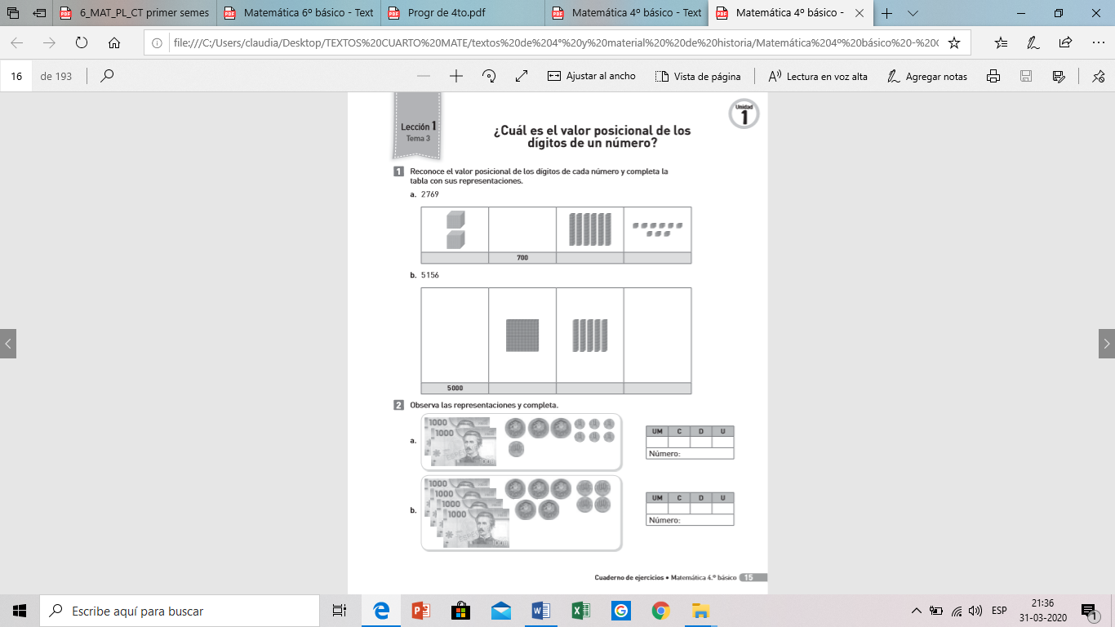

Completa las tablas posicionales con el valor monetario que se te presenta ejemplo: a.- aparecen dos billetes de $1.000 entonces debes copiar un 2 en las unidades de mil y así sucesivamente.

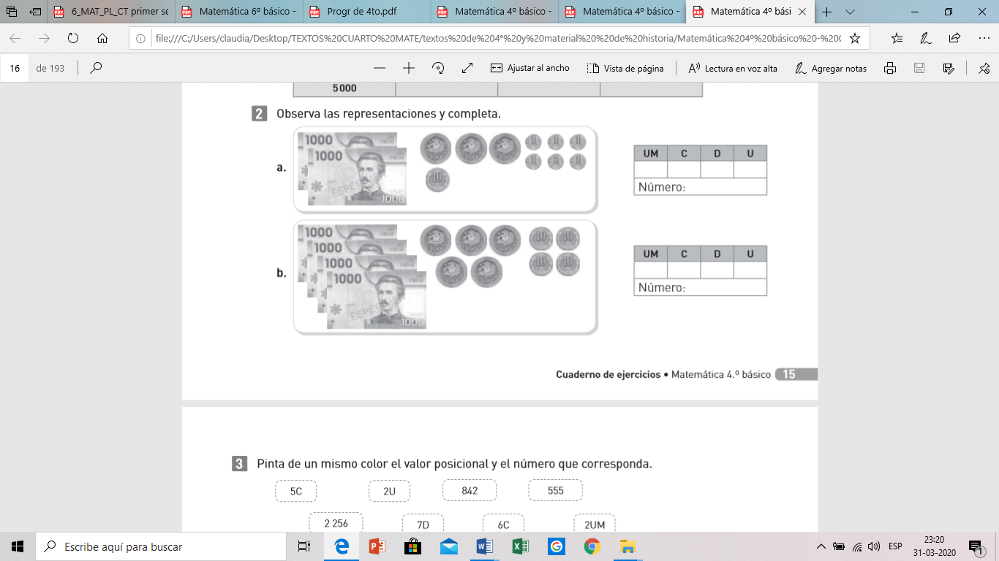

Aquí debes asociar y pintar con un mismo color, la ubicación posicional con su valor posicional. Ejemplo: 5C con 555 deben ser del mismo color (tú eliges el color).

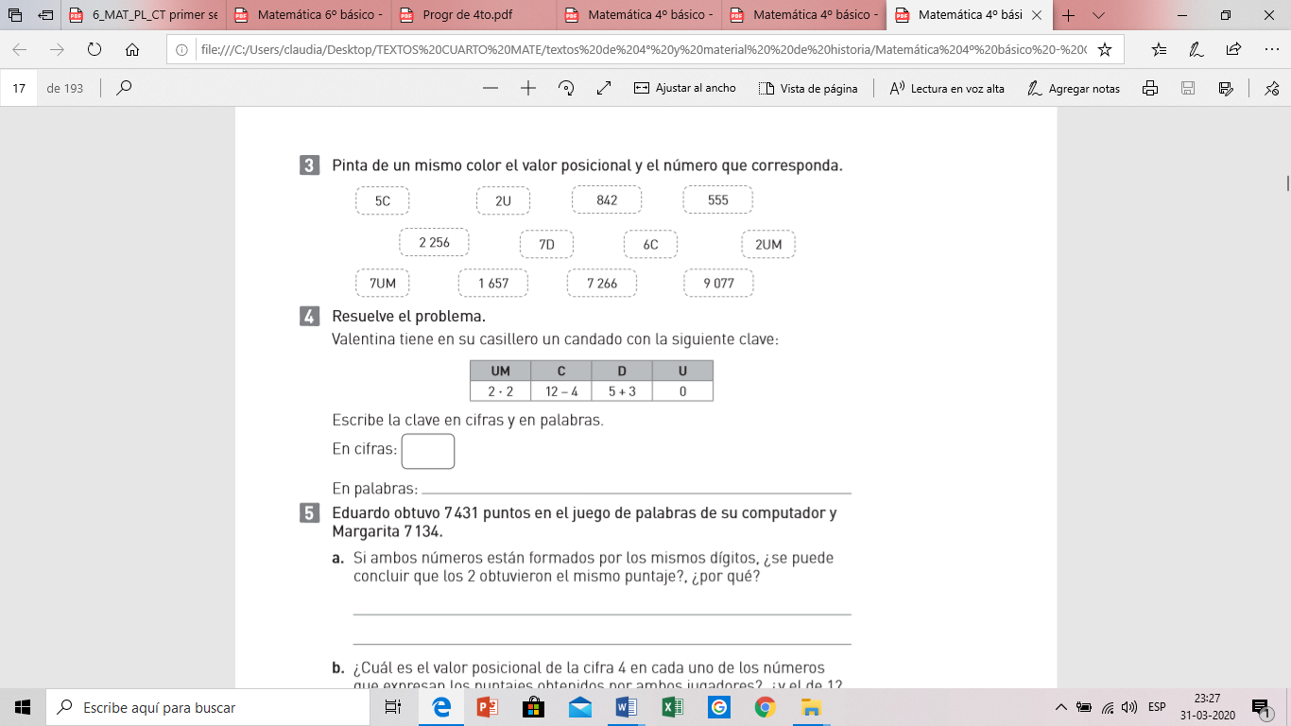

Explicación, Debes resolver cada desafío que se te presenta en los cuadrados de las ubicaciones posicionales, para llegar a resolver el desafío de Valentina

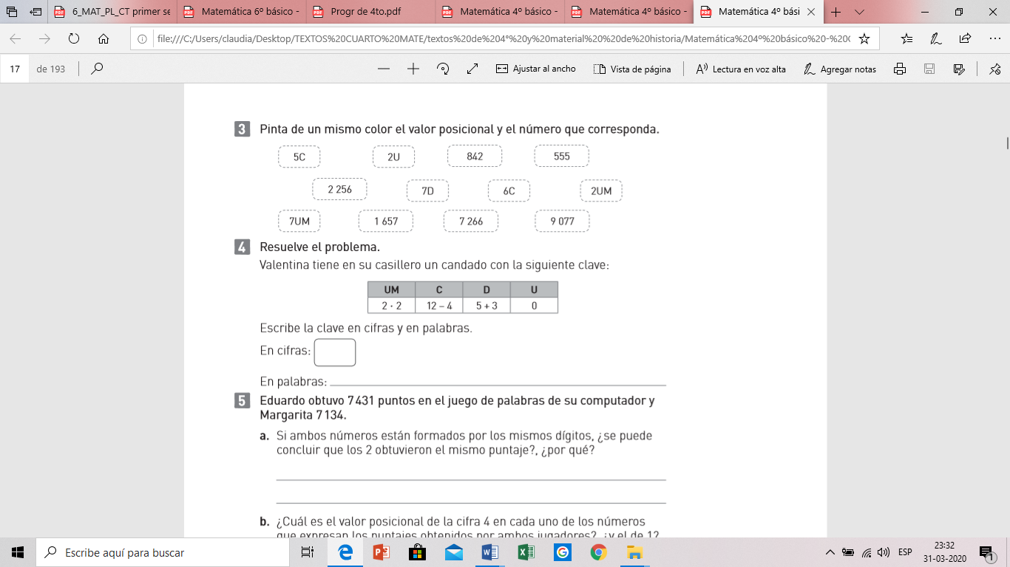

Lee, Analiza y Responde

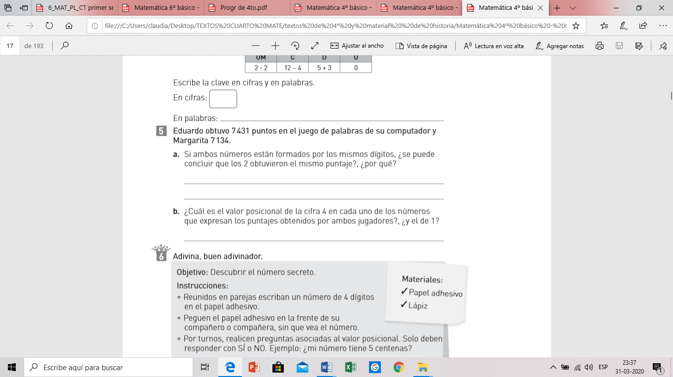

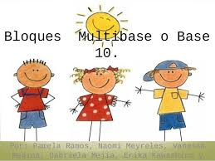

|  |
| --- |
| EXCELENTE AHORA REVISA TUS RESPUESTAS Y COMPARA CON EL SOLUCIONARIO, ANALIZA Y CORRIGE TUS ERRORES. |

